人民广场8号线站台数据采集测试方案
采集时间：待定
采集地点：人民广场地铁站8号线站台。
测试内容：数据采集
采集人员：3人（人员待定）
测试工具：6部手机（3台5G+蓝牙，3台4G+蓝牙）
事前准备阶段：
根据项目要求，召开会议，谈论数据采集活动方案。事先要到人民广场地铁站站台的设计图，了解站台的位置和室内结构信息。安排参加测试的人员名单，确定测试的时间和地点，准备测试工具，讨论测试实施方案。
派人现场查看路线，核对图纸，优化测试路线方案。测试Celluar小区和邻区pci信号强弱。
事中测试阶段：
8号线站台分为两部分，分别是双向地铁线共同占用站台以及前往沈杜公路站方向的双站台的一部分。整体轮廓为矩形，较为规整。其中双向线路公用站台部分楼梯和电梯都在站台中间位置。
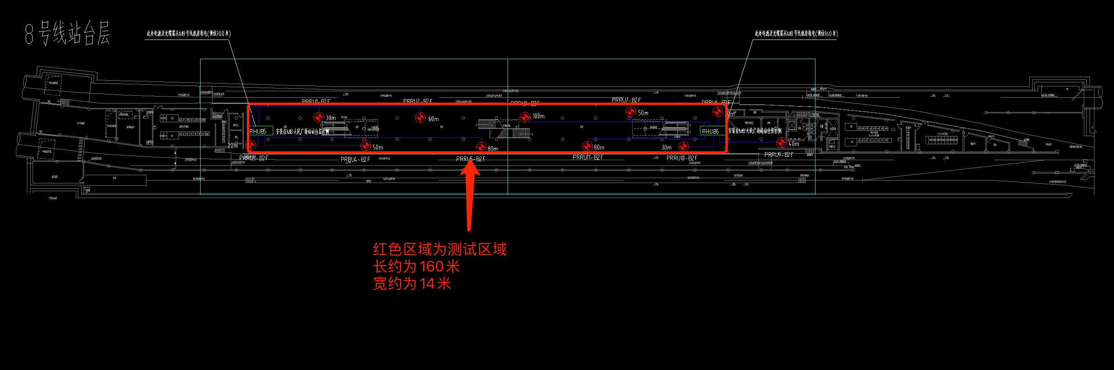
该图为八号线上下行共用站台，红色区域为测试区域，周长约为348米，面积约为2240平方米，另一侧站台目前没有图纸，预估长度和共用站台长度相同，宽度为共用站台1/2到2/3。
本次将八号线共用站台分为三个部分进行测试采集，分别为上行方向的站台边缘到楼梯边缘、楼梯/电梯两侧边缘平行线所围成的矩形区域以及下行方向站台边缘到楼梯边缘区域。
测试分为两种：分别为行走测试以及定点测试。
行走测试的人从往沈杜公路方向的第一个车门处向最后一个车门处行走，走到最后一个门处时向站台中间方向转弯继续匀速走，走到楼梯/电梯边界时再次转弯向第一个车门方向走，以此行进路线达成一个矩形闭环。市光路方向以同样的方式进行测试。其次是站台中间部分的电梯/楼梯所占的矩形部分，这部分的测试路线主要是通过个矩形的四个定点，以任意一点开始进行顺时针路线的匀速测试。分别记录开始测试与结束测试时的时间。（八号线另一处站台实地看过后再进行测试路线规划，若整体构造和已知站台相同则按照相同方法进行测试）。目前预设行走速度为1—2m/s。
行走测试路线为下图所示：
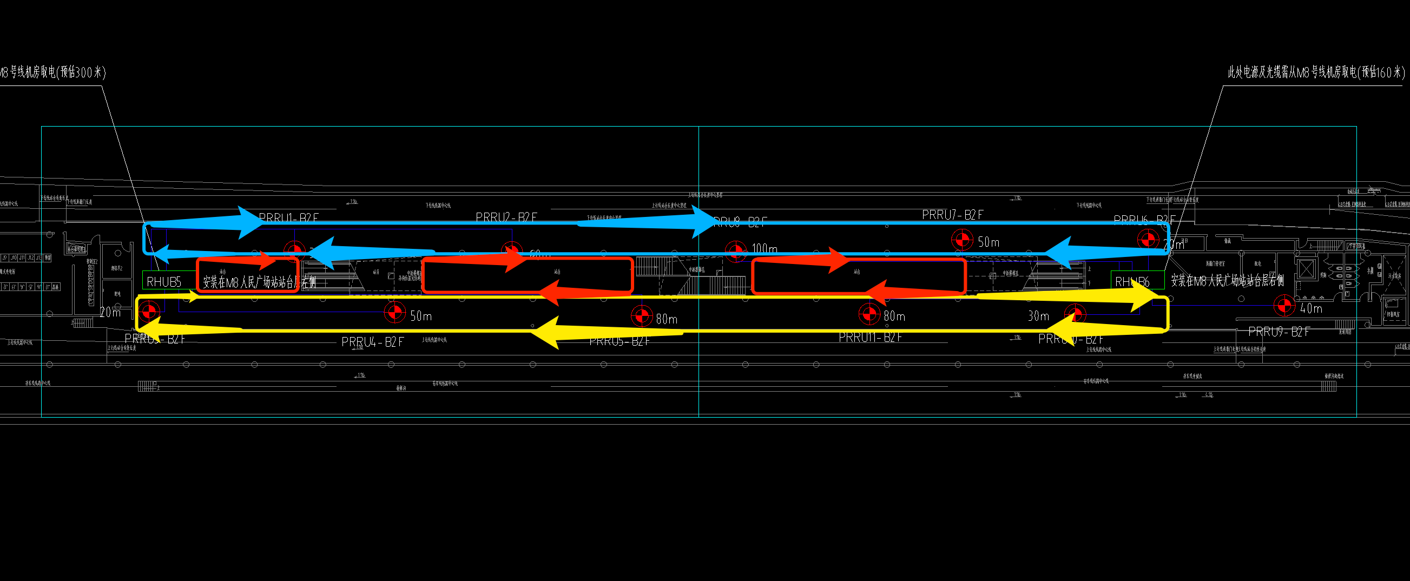

定点测试方法为测试人在选定的点出依次站立固定时长，记录站立时的开始结束时间以及站立时长。
其中定点测试的点位分别为区域的拐角处顶点，从顶点开始计算每隔三米的一个定点以及站台中柱子的四个方向的固定点位。
上述两种测试方式路线及位置重复三次以达到足够的数据量。
测试中遇到问题，或者数据有误，会影响测试效果，测试人员马上改进。
事后测试阶段：
测试后导出测试数据，作为数据来源。并结合实际情况判断是否新加字段，若需要则联系工作人员添加。
其中采集数据包括：时间、终端ID、信号强度（包含蓝牙信号和5G信号）等，格式固定，可以用于后期预处理。

